von David McKee

Lösungen
Elmar, der bunt karierte Elefant, wartete auf seinen Onkel Willi, der ihn heute besuchen wollte. „Wo bleibt er nur?“, fragte Elmar. „Vielleicht hat er sich verlaufen. Los, wir suchen ihn!“

Diese Wörter haben sich im Rätsel unten versteckt. Trage sie ins Rätsel ein und schreibe die Zahl in den Kreis!

6 Elefant
2 Willi
7 Onkel
1 Elmar
3 verstecken
5 suchen !!! In einem Rätsel schreibt man
4 kariert alle Buchstaben: ____________!!!

 |  | 1 E
2 W | I | L | L | I
 |  | M |  |  | 3 V
 | 4 K | A | R | I | E | R | T
 |  | R |  |  | R
 |  |  |  |  | 5 S | U | C | H | 6 E | N
 |  |  |  |  | T |  |  |  | L
 |  |  |  |  | E |  |  |  | E
 |  |  |  |  | C |  |  |  | F
 |  |  | 7 O | N | K | E | L |  | A
 |  |  |  |  | E |  |  |  | N
 |  |  |  |  | N |  |  |  | T

Elmar und Willi 1 Nadja Siffert
„Wie sieht er denn aus?“, fragten die Elefanten.
„Lasst euch überraschen“, kicherte Elmar. „Aber nehmt euch in Acht. Willi ist immer zu einem Spass aufgelegt. Er ist Bauchredner, und man weiss nie, woher seine Stimme kommt.“
„Das ist lustig“, sagten die Elefanten. „Wie Verstecken spielen.“

Ich denke an etwas, das ist gross. Seine Farbe ist gelb. Wenn ich es anschaue, blendet es mich.
Es ist ________________________________________

Mach selber solche Rätsel!

_______________________________________________________________
_______________________________________________________________
_______________________________________________________________
_______________________________________________________________
_______________________________________________________________
_______________________________________________________________
_______________________________________________________________
_______________________________________________________________

Elmar und Willi 2 Nadja Siffert
„Huhu, Willi! Wo bist du?“, riefen die Elefanten.
„Hier bin ich!“
Die Elefanten liefen in die Richtung, aus der Stimme gekommen war, fanden aber nur einen ziemlich überraschten Tiger. „Sucht ihr mich?“, fragte er. „Nichts für ungut“, sagte Elmar. „Wir dachten, du seist mein Onkel.“ „Sehr witzig, Elmar“, sagte der Tiger. „Vielleicht ist ja das dein Onkel, der da ruft?“

1. Fülle die Lücken aus!
- Nomen sind Namen / Namenwörter.
- Vor ein Nomen kannst du der, die oder das setzen.
- Nomen übermalt man braun.

2. Übermale alle Nomen im Text oben!

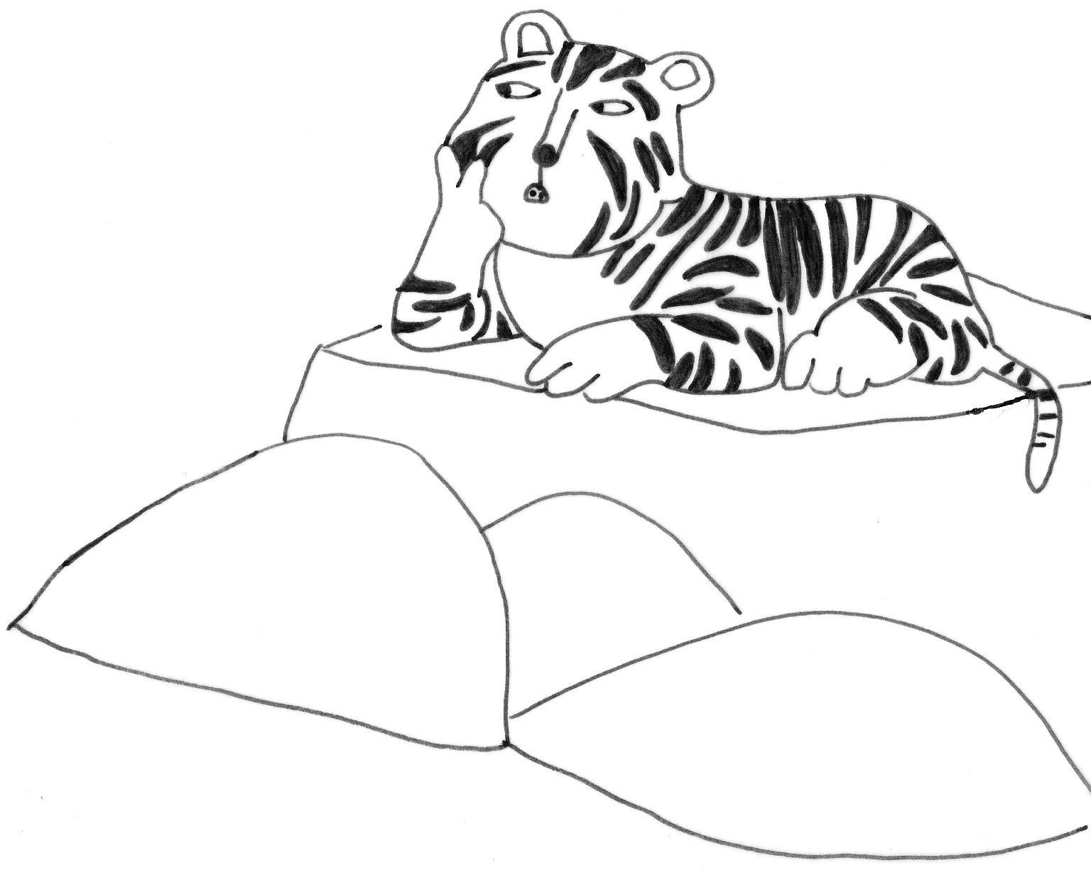

Elmar und Willi 3 Nadja Siffert
„Hilfe! Hilfe! Ich bin in den Teich gefallen!“ rief die Stimme.
„Tatsächlich, ich sehe ihn“, sagte einer der Elefanten.
„Quatsch“, sagte Elmar. „Das ist doch dein eigenes Spiegelbild. Such weiter. Er ist ganz hier in der Nähe, bloss eben nicht da, wo seine Stimme herkommt.“

Kannst du diese Spiegelwörter lesen? Schreibe sie richtig auf!

Willi Willi
Tiger Tiger
Elmar Elmar
Hilfe Hilfe
Quatsch Quatsch
Spiegelbild Spiegelbild
Teich Teich

Stimme Stimme
Elefant Elefant

Elmar und Willi 4 Nadja Siffert
Sie suchten und suchten. Aber nie kam die Stimme von dort, wo sie sie vermuteten. „Huhu! Hier bin ich!“, rief sie oder „Buuuh!“, sodass alle vor Schreck zusammenfuhren.
Einmal kam sie sogar aus einem Kaninchenbau. Die Kaninchen sprangen heraus und sagten. „Das ist überhaupt nicht lustig. Das ist sogar ziemlich blöd.“

1. Fülle die Lücken aus!
- Verben sind Tunwörter.
- Vor ein Verb kannst du ich, du, er, sie③, es, wir, ihr oder sie③②① setzen.
- Verben übermalt man blau.

2. Übermale alle Verben im Text oben!

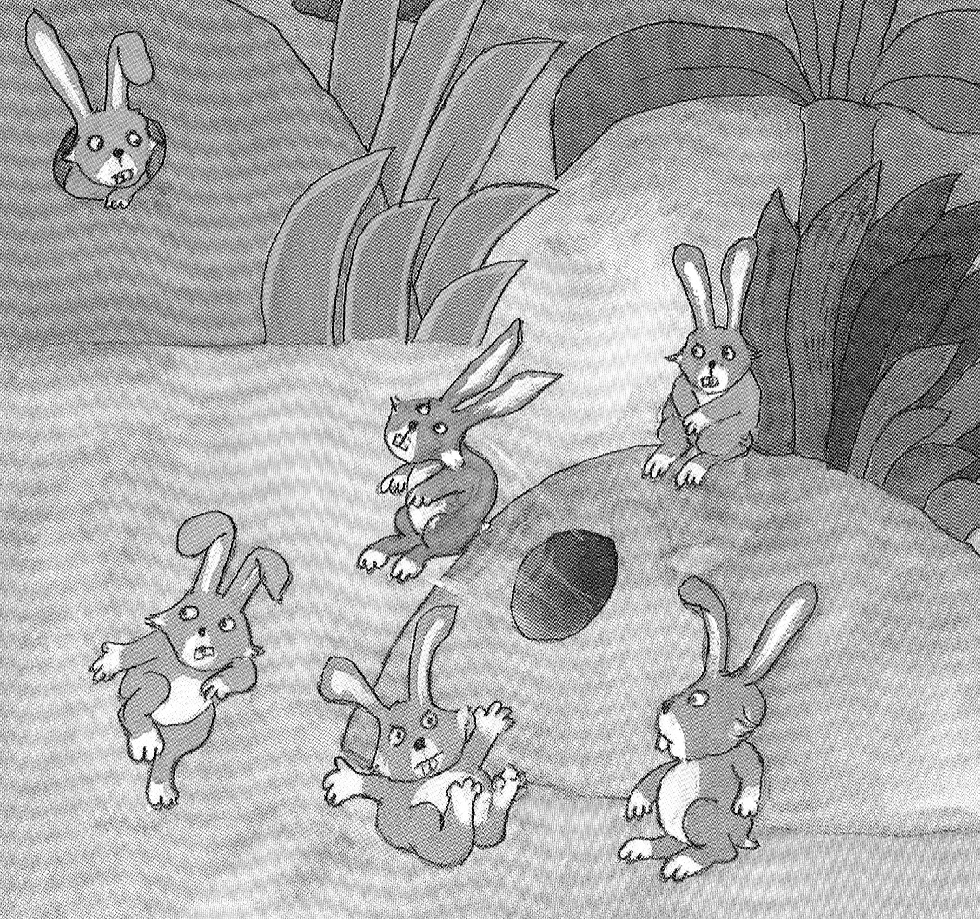

Elmar und Willi 5 Nadja Siffert
Nach einer Weile meinten die anderen Elefanten: „Wir finden ihn nie, Elmar. Lass uns aufgeben.“ „Willi!“, rief Elmar. „Wir geben auf. Du kannst jetzt rauskommen.“
„Geht nicht. Ich stecke fest“, sagte Willis Stimme von einem Baum über ihnen.
„Der hat’s wirklich faustdick hinter den Ohren“, kicherten die Elefanten.

Geheimschrift: Welche Wörter haben sich hier versteckt?

Weile wirklich
Willi Stimme
Baum hinter
Ohren kicherten
faustdick

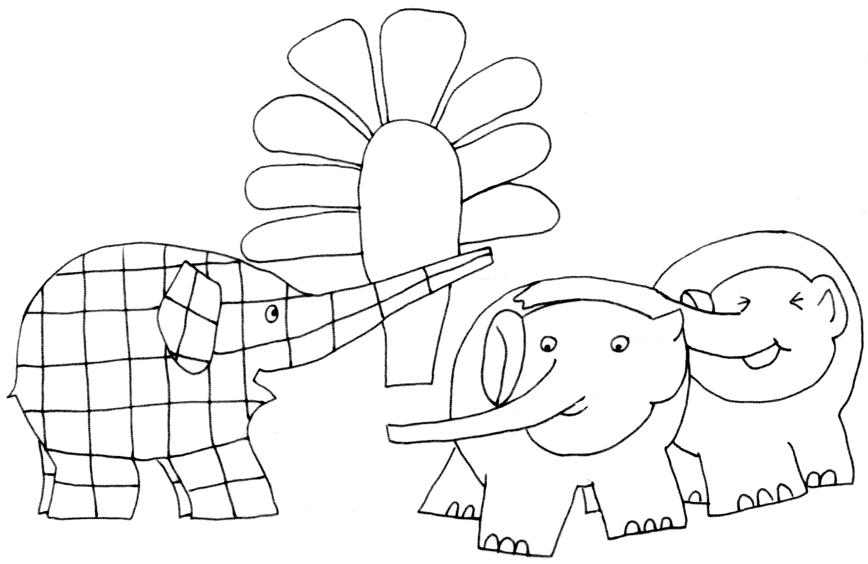

Elmar und Willi 6 Nadja Siffert
„Wenn du nicht kommst, gehen wir ohne dich zum Abendessen“, drohte Elmar.
„Ich stecke wirklich fest“, sagte Willis Stimme, und die Elefanten kicherten wieder.
„Elmar“, sagte einer, „ist Willi schwarzweiss kariert?“
„Ja, warum?“, fragte Elmar.
„Dann steckt er nämlich wirklich auf dem Baum fest. Ich habe ihn gesehen“, sagte der Elefant.
Und wirklich. Als sie alle hinaufguckten, sahen sie ihn. „Willi“, staunte Elmar. „Wie bist du da hinaufgekommen?“ „Frag nicht“, antwortete Willi. „Frag lieber, wie ich wieder herunterkomme.“

Ordne folgende Wörter dem ABC nach:

❍ warum  gesehen  Abendessen
❍ Willi  gehen  stecke
❍ wirklich  schwarzweiss  Baum

1. Abendessen 6. stecke
2. Baum 7. warum
3. gehen 8. Willi
4. gesehen 9. wirklich
5. schwarzweiss

Elmar und Willi 7 Nadja Siffert
„Keine Ahnung“, sagte Elmar. „Wir haben jedenfalls Hunger und gehen nach Hause. Immerhin wissen wir jetzt, wo du steckst. Tschüss, Willi. Bis morgen!“
Und damit wandten sich die Elefanten zum Gehen. „Elmar!“, jammerte Willi. „Du kannst mich hier doch nicht allein lassen. Ich verhungere!“

Kannst du diese Sätze lesen? Mach nach jedem Wort einen Strich!

WilliistderOnkelvonElmar.

EristBauchredner.

WillimachtgerneSpässchen.

DieElefantenfindenWilliaufeinemBaum.

Elmar und Willi 8 Nadja Siffert
„Ha, ha, ich hab doch bloss Spass gemacht“, lachte Elmar. „Pass auf, wenn du auf dem Ast entlanggehst, wird er sich unter deinem Gewicht nach unten biegen. Wir helfen dir dann.“ Willi tastete sich langsam nach vorne. Der Ast neigte sich, und als die Elefanten ihn mit ihren Rüsseln erreichen konnten, halfen sie Willi herunter.

Schüttelsatz: Ordne die Sätze wieder richtig! Schreibe sie auf!

Elefant. | Elmar | ist | ein |
Elmar ist |ein Elefant. |

mit | Dschungel. | Er | im | anderen | lebt | Elefanten
Er lebt mit anderen Elefanten im Dschungel. |

ist | kariert. | bunt | Elmar|
Elmar ist bunt kariert. | |

Onkel. | ist | Willi | sein |
Willi ist sein Onkel. |

Willi | kariert. | schwarzweiss | ist |
Willi ist schwarzweiss kariert. | |

zwei | Willi | sind | Kerle. | Elmar | und | lustige
Elmar und Willi sind zwei lustige Kerle. | |

Elmar und Willi 9 Nadja Siffert
„Danke“, sagte Willi. „Gehen wir jetzt zum Abendessen?“ Ich habe einen fürchterlichen Kohldampf!“
Die Elefanten lachten und rannten schnell nach Hause.
Als sie in dieser Nacht schlafen gingen, sagte Elmar: „Gute Nacht, Willi. Gute Nacht, heller Mond.“
Eine leise Stimme, die vom Mond zu kommen schien, antwortete ruhig: „Gute Nacht, Elefanten. Träumt süss!“
Elmar lächelte und fragte flüsternd: „Willi, jetzt sag schon, wie bist du bloss auf diesen grossen Baum hinaufgekommen?“
Aber Willi schlief schon tief.

1. Fülle die Lücken aus!
- Adjektive sind Wiewörter.
- Adjektive kannst du steigern.
- Adjektive kannst du vor ein Nomen setzen.
- Adjektive übermalt man gelb.

2. Übermale alle Adjektive im Text oben!

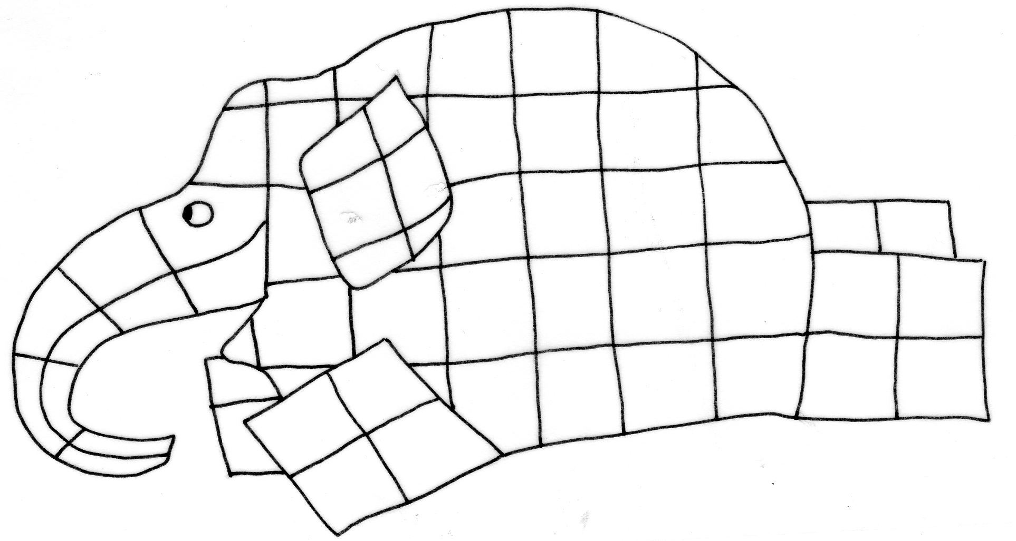
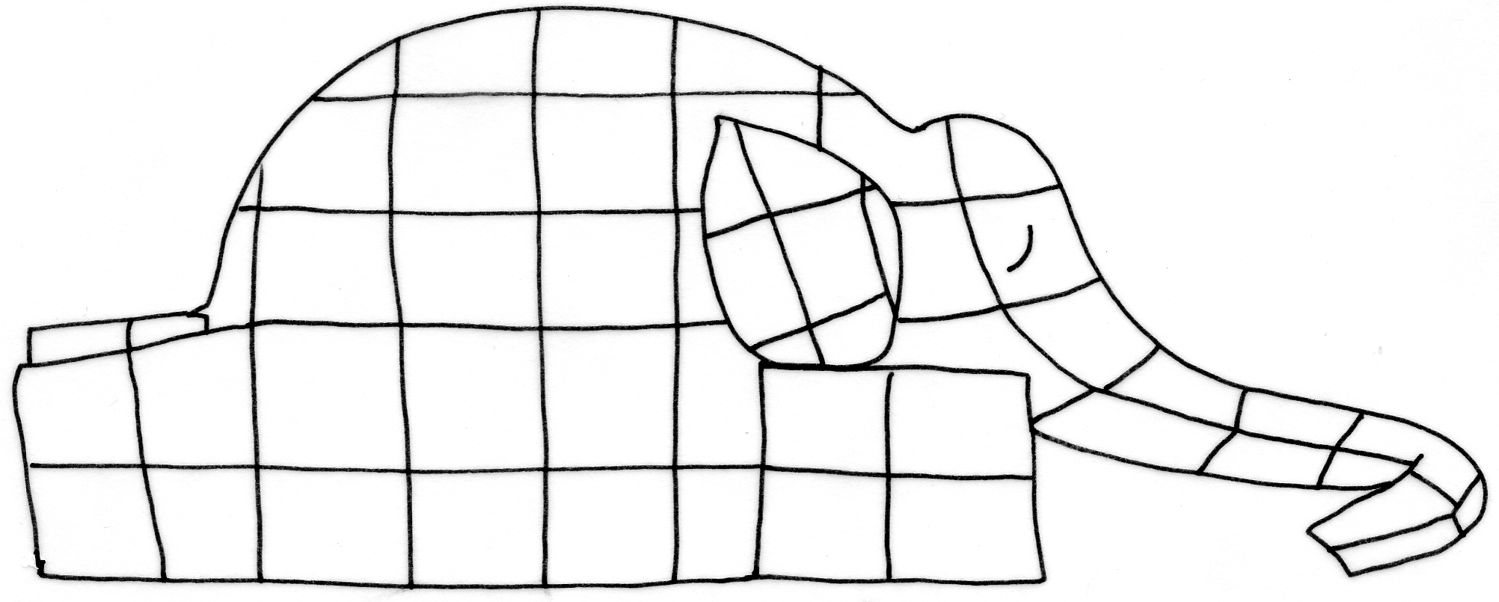

Elmar und Willi 10 Nadja Siffert

